**1. 质点运动学**

班级 学号 姓名 成绩

**一、选择题**

1.某质点的运动方程为（SI），则该质点作

(A)匀加速直线运动，加速度沿X轴正方向； (B)匀加速直线运动，加速度沿X轴负方向；

(C)变加速直线运动，加速度沿X轴正方向； (D)变加速直线运动，加速度沿X轴负方向。

**解：**， （ D ）

2.一质点做曲线运动，则下列说法正确的是

(1)，(2) ，(3) ，(4) 。

(A) (2)正确； (B) (2)(3) 正确； (C) (4) 正确；(D) (3)(4) 正确。

**解：**由位移大小和速率的定义，可得（3）（4）正确。 （ D ）

3.以下五种运动形式中，保持不变的运动是

(A)单摆的运动； (B)匀速率圆周运动；

(C)行星的椭圆轨道运动； (D)抛体运动； (E) 圆锥摆运动。

**解：**为矢量，保持不变说明 的大小和方向都不变

（A）的大小和方向都变；（B）的大小不变，方向变；

（C）的大小和方向都变；（D）的大小和方向都不变；

（E）的大小不变，方向变。  **( D )**

4.对于沿曲线运动的物体，以下几种说法中哪一种是正确的:

(A)切向加速度必不为零； (B)法向加速度必不为零(拐点处除外)；

(C)由于速度沿切线方向，法向分速度必为零，因此法向加速度必为零；

(D)若物体作匀速率运动，其总加速度必为零；

(E)若物体的加速度为恒矢量，它一定作匀变速率运动。

**解：**根据

（A）说明物体作曲线运动时速度的大小改变，但是匀速率圆周运动的速度大小不变，因此该说法错误。

（B）题目给出物体作曲线运动，说明速度的方向是变化的即，因此该说法正确。

（C）物体作曲线运动，速度的方向是变化的, ,错误。

（D）物体作曲线运动，速度的方向改变，所以虽然速度的大小不变，即 ，仍有，该说法错误。

（E）该说法错误,例如斜抛运动，是恒量，但做变速率运动。 ( B )

5.在相对地面静止的坐标系内，A*、*B二船都以3m·s-1的速率匀速行驶，A船沿轴正向，B船沿Y轴正向，今在A船上设置与静止坐标系方向相同的坐标系(、方向单位矢用、表示)，那么在A船上的坐标系中，B船的速度(以m·s-1为单位)为

(A) ； (B) ； (C) ； (D) 。

**解：**根据题意 由相对运动公式  ( B )

**二、填空题**

1.一质点沿*X*方向运动，其加速度随时间变化关系为，如果初始时质点的速度为7m·s-1，则当为4s时，质点的速度 米/秒。

**解：**   两边同时积分，

，

2.己如质点的运动方程为，则该质点的轨道方程为_____ _。

**解：**根据运动方程得，，消去时间*t*得 

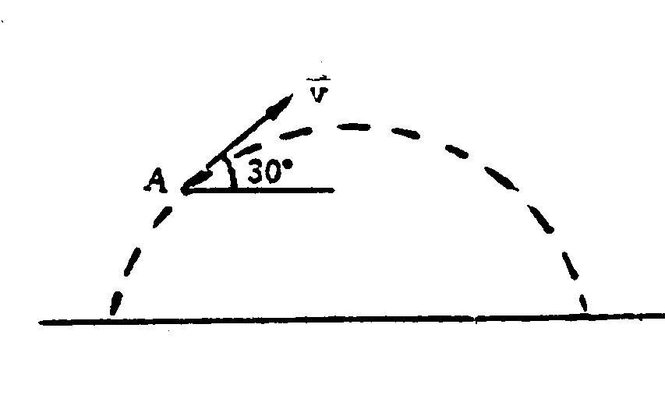3.一物体作如图所示的斜抛运动，测得在轨道*A*点处速度的大小为，其方向与水平方向夹角成30º，则物体在*A*点的切向加速度 ，轨道的曲率半径 。



**解：**如图所示，

，，

，

4.一质点从静止出发，沿半径*R*=4m的圆周运动，切向加速度，当总加速度与半径成45º角时，所经过的时间 秒，在上述时间内质点经过的路程 米。

**解：**根据题意，，



。，

，，，， ，



5.一质点沿半径为0.2m的圆周运动，其角位移随时间的变化规律是,在时，它的法向加速度 米/秒2；切向加速度 米/秒2。

**解：**，



**三、计算题**

1.有一质点沿*X*轴作直线运动，时刻的坐标为；试求：（1）第2秒内的平均避度；(2)第2秒末的瞬时速度；(3)第2秒末的加速度。

**解：**（1）

（3） *a=*d*v/*d*t=*10-18*t*; *a*2*=-*26m/s2

2.一质点沿X轴运动，其加速度与位置坐标的关系为，如果质点在原点处的速度为零，试求其在任意位置处的速度。

**解：**设质点在*x*处的速度为：*a=*d*v*/d*t=*d*v*/d*x*×d*x*/d*t=v*d*v*/d*x*=3+6*x*2



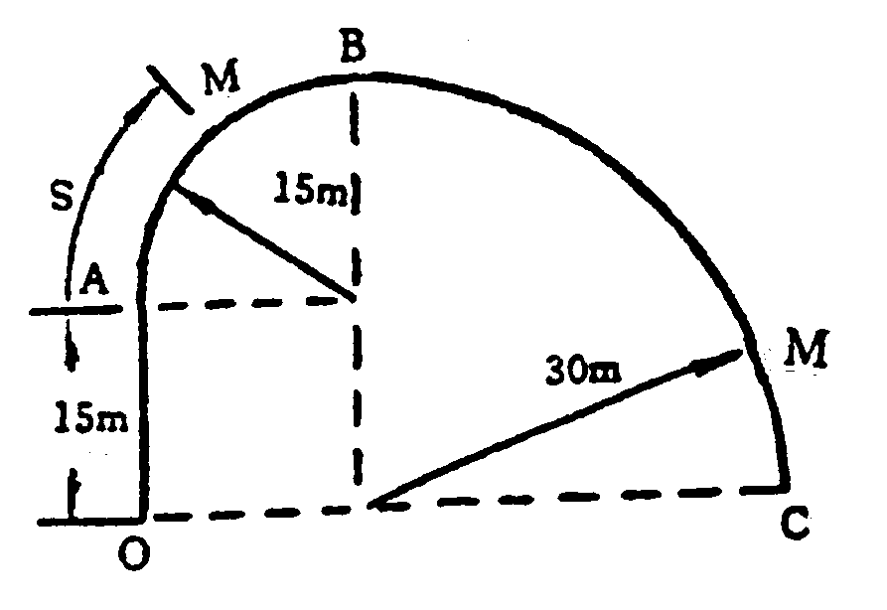3.质点M在水平面内运动轨迹如图所示，OA段为直线，AB、BC段分别为不同半径的两个1/4圆周，设时，M在O点，已知运动方程为，求时刻，质点M的切向加速度和法向加速度。

**解：**先求质点位置：*t=*2s时，*s=*20×2+5×22=60m， 在大圆上：*v=*d*s*/d*t*=20+10t, *v*2*=*40m/s

*t=*2s时，*a*t*=*d*v*/d*t=*10m/s2 *; a*n*=v*2/*R*=160/3 (m/s2)

4.质点由静止开始作直线运动，初始加速度为，以后加速度均匀增加，每经过时间增加，求经过时间*t*后质点的速度和位移。

**解：**由题意可知，加速度和时间的关系为

根据直线运动加速度的定义 



因为*t=*0 时，*v*0*=*0，故 

根据直线运动速度的定义有  



因为*t=*0 时，*x*0*=*0 ，则位移为 .

5.当一列火车以10ms-1的速度向东行驶时，相对于地面匀速竖直下落的雨滴，在列车的窗子上形成的雨迹与竖直方向成30o角，求（1）雨滴相对于地面的水平速度和相对于列车的水平速度；（2）雨滴相对于地面的速率和相对于列车的速率。

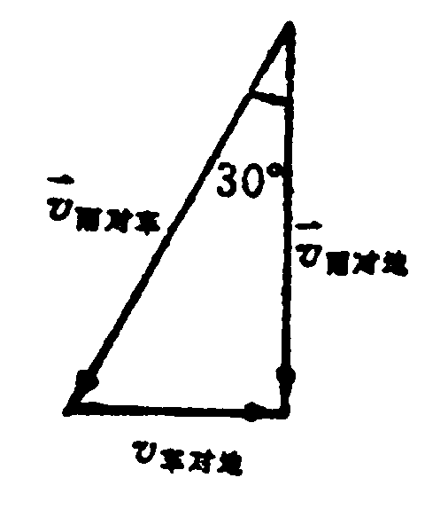**解：**

(1)竖直向下，水平分量为零

的水平分量的大小为：＝10m/s

（2）由图知：

